**关于召开中国分析测试协会第七届青年学术委员会第五次全体委员会议暨学术交流会的通知（第一轮）**

各位委员、顾问委员：

按照《中国分析测试协会青年学术委员会管理办法》及中国分析测试协会的总体工作部署，中国分析测试协会青年学术委员会（以下简称“青委会”）将于2023年7月28-30日在辽宁省盘锦市召开中国分析测试协会第七届青年学术委员会第五次全体委员会议暨学术交流会。会议由盘锦检验检测中心承办。

**一、会议主要内容**

1. 研讨青委会的工作方式，保持青委会在国内分析界知名度和影响力，继续引领、服务于青年分析工作者，实现共同进步。

2. 本年度青委会工作介绍及讨论2024年度青委会工作规划。

3. 协调组织第四届中国青年分析科学家论坛的相关事宜。

4. 讨论第十八届全国青年分析测试学术报告会承办单位及相关事宜。

5. 学术交流。

**二、会议时间、地点**

时间：2023年7月28日-30日

地点：辽宁省盘锦市（具体会议宾馆见第二轮通知）

**三、参会人员**

青委会全体学术委员、顾问委员、特邀报告人以及其他青年分析工作者

**四、会议组委会成员**

周江、王晓春、邓昱、梁琼麟、吕弋、冯流星、金芬、宋大千、王宛、薛辉、周文、王巧琳、管晓斌

**五、会议费用**

1. 注册费：1200元/人。食宿统一安排，费用自理

2. 费用缴纳：

1） 银行转账：

户名：中国分析测试协会 账号：0200049209024907457 开户行：工商银行北京市阜外大街支行

注：请务必备注汇款人姓名、单位。

2） 现场缴费：现场可刷卡、现金、微信缴费。

3） 线上缴费及发票（请注明会议姓名）

增值税普通发票：

（1）手机微信/支付宝扫描二维码进入支付页面缴费；

（2）请在支付页面“姓名”处填写“姓名+青委会全委会”；

（3）完成缴费后在下一页面选择“去开票”，填写开票信息获取电子普通发票。

（4）电子普通发票提取方式：通过填写开票信息时预留的手机号或邮箱，查看“诺诺网”发送的短信或邮件，自行下载打印。

**增值税专用发票：**

（1）银行汇款或现场缴费后，扫描一下二维码，上传增值税专用发票信息，发票现场领取。

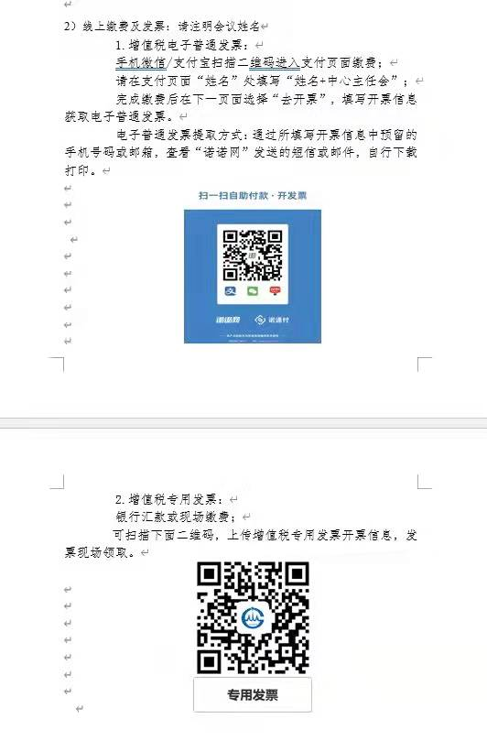 

线上缴费及增值税普通发票 增值税专用发票

3. 参会回执请于2023年7月1日前返回至联系人，以利于会务接待等工作的顺利进行。

**六、联系方式**

联系人：管晓斌 电 话：18504275556

邮 箱：pcitbgs@126.com

联系人：冯流星 电 话：13520137539

邮 箱：fenglx@nim.ac.cn

中国分析测试协会

2023年5月4日

附录

**中国分析测试协会第七届青年学术委员会第五次全体委员会议**

**暨学术交流会参会线上报名**

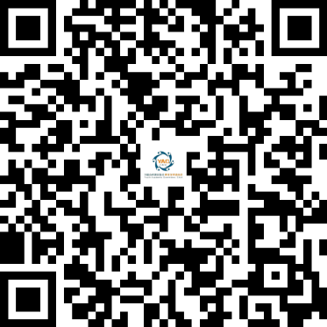

**中国分析测试协会第七届青年学术委员会第五次全体委员会议**

**暨学术交流会**

**参会回执**

|  |  |  |  |  |  |  |
| --- | --- | --- | --- | --- | --- | --- |
| 单位名称 |  | | | | | |
| 电 话 |  | | 传 真 | |  | |
| 姓 名 | 性 别 | 职务/职称 | | 手 机 | | E-mail |
|  |  |  | |  | |  |
|  |  |  | |  | |  |
| 住宿： 单间（ ） 合住（ ） | | | | | | |
| 备注： | | | | | | |

参会回执请发至：[pcitbgs@126.com](mailto:pcitbgs@126.com)